Kreirati relacionu bazu „Kurs“ u Accessu:

* Predavač (JMBG, Ime, Prezime, Broj mobilnog, Mail, Zauzet/Slobodan)
* Kurs (ID kursa, Naziv, Broj časova, Predavač)
* Polaznik (RB polaznika, Ime, Prezime, Mjesto rođenja, Datum rođenja, Broj mobilnog, Mail, Kurs)

Popuniti tabele podacima kako je navedeno. Napraviti sljedeće padajuće menije:

* Tabela Kurs, atribut Predavač (padajući meni sa imenima predavača iz tabele Predavač)
* Tabela Polaznik, atribut Kurs (padajući meni sa nazivima kursa koji korisnik pohađa)

U tabeli Predavač, atribut JMBG treba kreirati preko Maske za unos podataka.

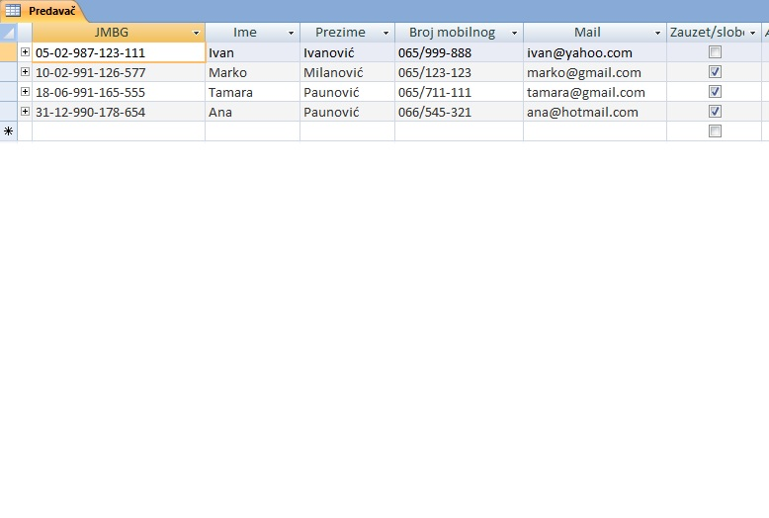

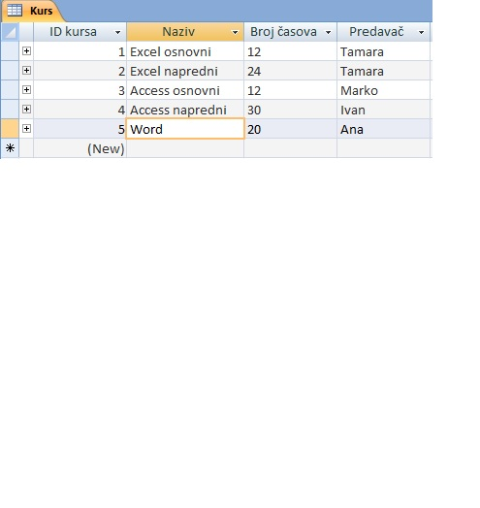

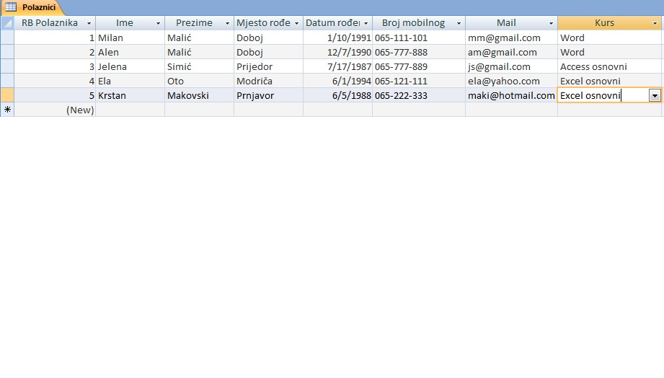

Povezati tabele.

Kreirati sljedeće upite:

1. Spisak svih koji pohađaju kurs Excel osnovni sortiranih po prezimenu.
2. Spisak polaznika, mailova i brojeva telefona nakon unosa imena kursa.
3. Spisak svih predavača za uneseni naziv kursa.
4. Koliko ima polaznika na kursu iz Worda?
5. Spisak predavača (konkatenacija) sa njihovim polaznicima.
6. Spisak predavača koji trenutno ne drže kurs (koji su slobodni).

Kreirati Formu/obrazac za tabelu Kurs. Dodati podformu Predavač. Stilovi u obje tabele Columnar.

Kreirati izvještaj koji prikazuje spisak predavača i njihovih polaznika.